Release notes
NPÖ version 4.3

Innehåll
Ändringar i NPÖ klient 3
Driftmeddelanden 3
Makulering 3
Ändringar efter borttagandet av 3-årsregeln 4
Spärrar 4
Anteckningar 4
Tillväxt 5
Funktionstillstånd & ADL 6
Konsultationsremiss 6
Vaccinationer 6
Stabiliserande och tekniska åtgärder 6

Revisionshistorik
Version | Datum | Författare | Kommentar
1.0 | 2022-11-02 | Catrin Wood | Intern version
1.0 | 2022-11-16 | Anneli Duveborg | Extern version – tagit bort Inera-intern information

Ändringar i NPÖ klient

Driftmeddelanden
Driftmeddelanden grupperas så att de inte tar upp lika stor plats på skärmen. Det grupperade meddelandet visas hopfällt per default och kan expanderas för att visa all information.
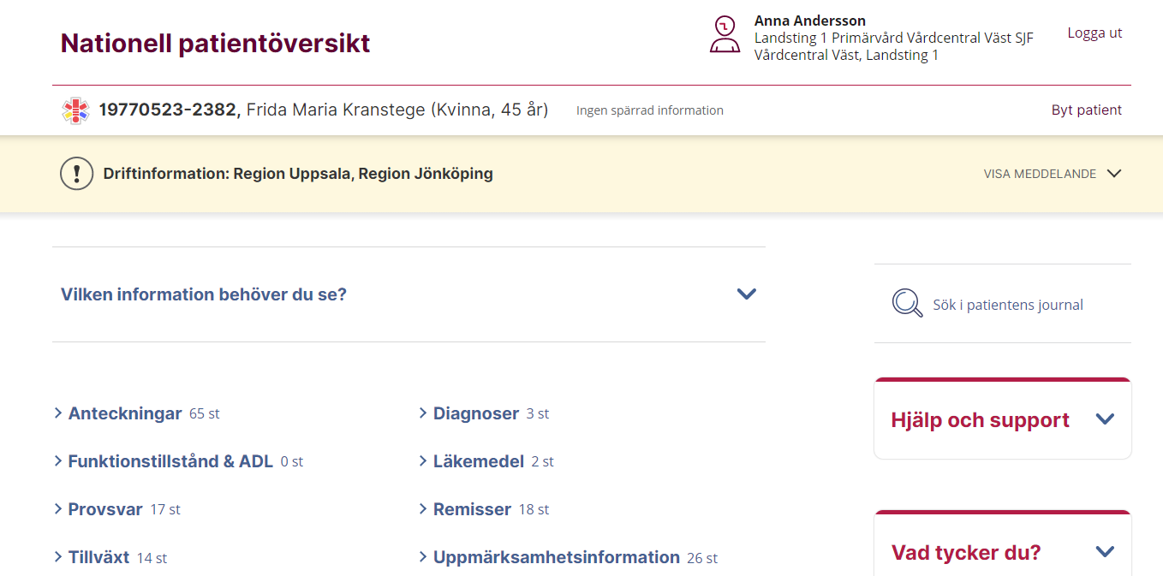
Figur 1 Hopfällt driftinformation

Makulering
Makulering hanteras nu konsekvent för alla informationsmängder med stöd för makulering. Gäller röntgenremisser, vaccinationer samt vårdkontakter (v. 2 och 3). Makulerade poster visas nu överstrukna i listvyn, utan någon annan detaljinformation än den om ansvarig vårdpersonal. Dessutom visas en gul banner som talar om att posten är makulerad, med en makuleringsorsak om den finns.
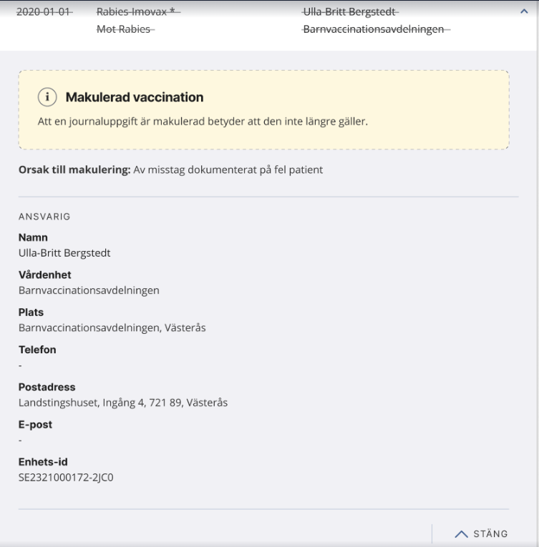
Figur 2 Exempel: makulerad vaccination
Notera att för vaccinationer finns fortsatt en bugg som gör att makuleringsorsak inte visas upp.

Ändringar efter borttagandet av 3-årsregeln
Informationsrutan på startsidan, som talade om för användaren att tidsgränsen på 3 år var borttagen, visas inte längre.
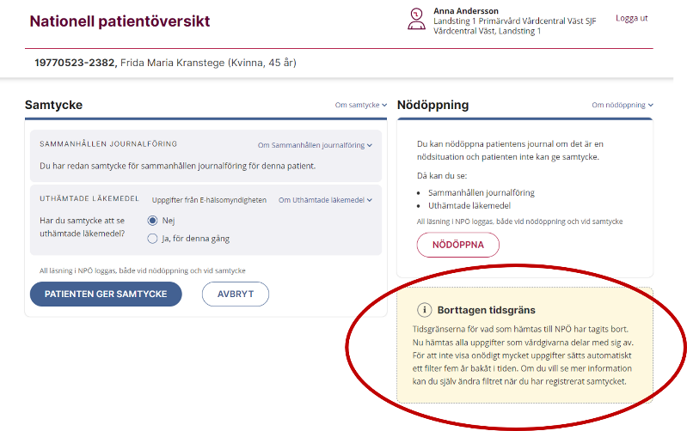
Figur 3 Borttagen informationsruta som fanns i NPÖ 4.2

Spärrar
Förtydligat meddelandet som visas för användaren i det fall spärrar inte kunnat hämtas. Det är nu ändrat från “Eventuella spärrar kunde inte hämtas”, till “Eventuella spärrar kunde inte hämtas och därför visas inga journaluppgifter”.
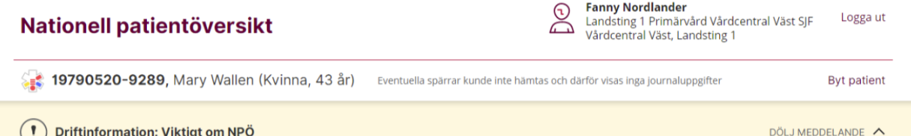
Figur 4 Ändrad informationstext

Anteckningar
Gjort ytterligare anpassning för partiell datahämtning med hjälp av tjänstekontraktet GetCareDocumentation 3.0.
När patient har fler anteckningar än vad journalsystem hinner skicka innan timeout, så visas en gul informationsruta där användaren kan be NPÖ att hämta fler anteckningar.
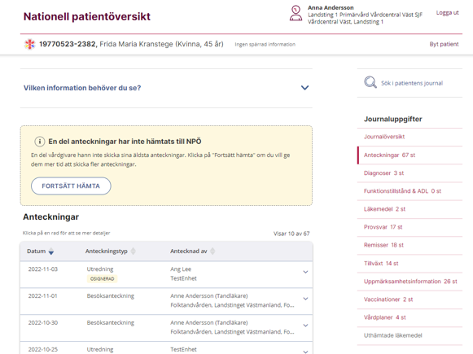
Figur 5 Dialogruta för att hämta fler anteckningar
Notera att denna funktionalitet kommer att vara avstängd till dess att en pilot genomförts och tjänstekontraktet fastställts.

Tillväxt
Förbättring efter introduktionen av grafer upp till 18 års ålder i v. 4.2 av NPÖ. Om användaren är över 18 år tas radioknappen Aktuell ålder bort, då den inte tillför någon nytta.
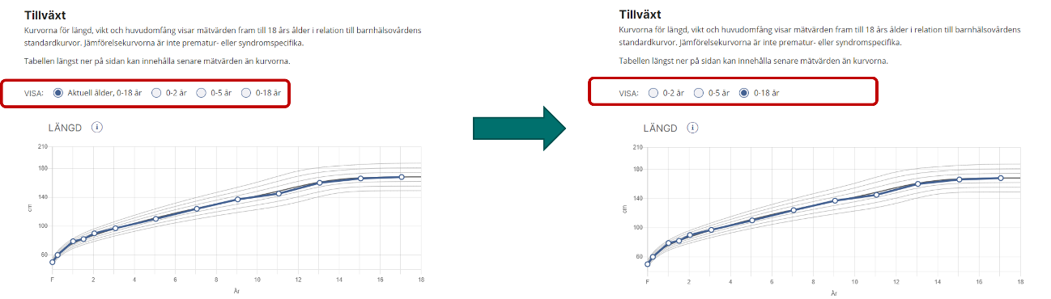
Figur 6 Borttagen radioknapp i NPÖ 4.3
Åtgärdade buggar:
- Åtgärdat bugg som gjorde att klockslag för mätningen inte visades i detaljvyn (från Journalöversikten) även när tidpunkt fanns med i svaret. Upptäckt av en producent under anslutningstester för GetObservations.
- Åtgärdat bugg som gjorde att tillväxtdata inte visades för observationer med tidsformat YYYYMMDD.

Funktionstillstånd & ADL
Åtgärdat bugg som gjorde att meddelandet "Ett fel inträffade" felaktigt visades i modulen Funktionstillstånd & ADL om patienten har EI-post, men ingen data levereras (exempelvis vid timeout). Är nu ändrat så att inget meddelande visas, och inte heller någon data efter som det inte har levererats, på samma sätt som för övriga moduler.

Konsultationsremiss
Genomfört önskemål från Region Jönköping, att resultTime ska användas som andrahandsval efter documentTime för sortering av ordningen på Definitivsvar och tillägg.

Vaccinationer
Tagit bort klockslag i detaljvyn då fältet som används för detta, vaccinationMedicalRecordBody.registrationRecord.date, är ett datumfält och därmed saknar klockslag.

Stabiliserande och tekniska åtgärder
- Efter delningen av Journalen och NPÖ har Journalen-specifik rensats bort ur NPÖ.
- Byte av Int till BigInt för ytterligare två databastabeller. Bytet är gjort så att databastabellerna inte ska slå i maxtaket för möjligt antal identiteter, vilket riskerar orsaka en incident.
- Implementation av kodanalysverktyget ESLint, som används dels för att belysa och begränsa problematiska kodmönster, dels för att bidra till en mer konsekvent utformad kodbas.
- Grundinställningar för formaterings-specifika strukturer i koden, exempelvis indentering och kommentarsutformning. Detta ger en mer konsekvent kodbas och minskar risken för mergekonflikter när flera utvecklare arbetar överlappande i samma filer.
- Refaktorering och nyutformning av datumfält som används vid exempelvis global filtrering. Isolerar hantering och validering av datumspann.

